ME4202 Homework 3

2024/03/28

1. 請說明下圖中UF與TF設定之意義? 另外，若(1) UF=0，TF=0，與(2) UF=1，TF=1，分別說明其意義。

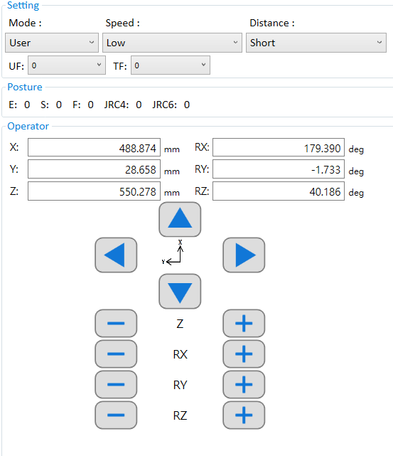

答：

UF, TF為「吋動」中機器人的座標模式，分別為使用者座標編號 (UF) 及工具座標編號 (TF)。其中：

(1) UF=0，TF=0為大地座標模式下的座標編號。只要將模式切換至「大地」後，使用者座標及工具座標編號會自動切為0，且無法修改。

(2) UF=1，TF=1代表使用使用者座標編號1及工具座標編號1。此為「使用者」或「工具」模式下才得以指定UF及TF。UF=1為使用者座標系定義完成後所指定的座標編號1，設定方式如下：

前往點位管理員的「使用者座標」頁籤，使用「吋動」輔助頁面移動至欲設定的使用者座標系原點、+X軸線上任一點以及XY平面上任一點並分別進行教點（圖一紅色框起處）。教導完成後按下設定（圖一黃色框起處）以建立使用者座標。

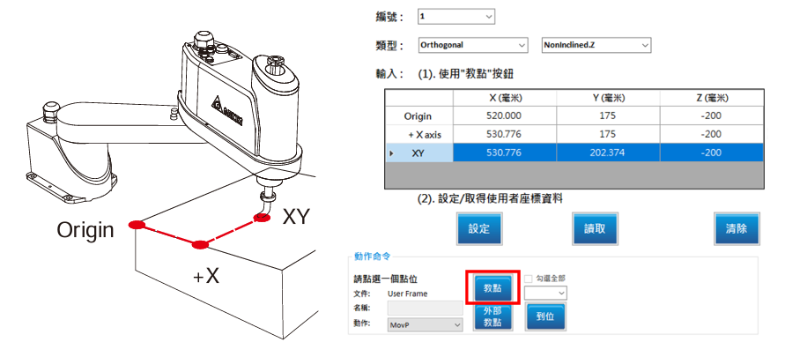圖一、使用者座標系設定

TF=1則為機器手臂裝設工具後所產生的座標系，原點為工具中心點 (Tool Center Point，TCP)，並參考大地座標系進行相對轉換而產生的工具座標n，如圖二(a)。其中當末端軸旋轉時，工具座標系也會跟著旋轉，如圖二(b)。

1. 工具座標系設定

1. 工具座標系隨末端軸旋轉

圖二、工具座標

1. 請解釋DRA Studio中下方左圖與右圖的意義? 若螢幕置放於機台前方，左圖該如何設定?若螢幕置放於機台右側，左圖又該如何設定?

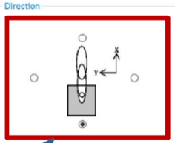 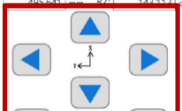

答：

|  |  |
| --- | --- |
|  |  |
| (a) 對應操作介面 | (b) 位置方位判斷方式 |
| 圖三、機器人方向設定 | |

根據DRAStudio軟體使用手冊，圖三(a) ABCD四點分別對應圖三(b)中人員面相的方位，因此為調整題目所要求方位，須在「吋動」設定下進行調整。其中若螢幕置放於機台前方，我們須在方向處點選**C點**；而螢幕置放於機台右側時則須點選**D點**以保持機器手臂的移動方向與自己的操作介面相同。

1. 請說明如何以DRA Studio將機械手臂夾爪由目前位置水平移動到另一個位置。請寫出DRA Studio的操作步驟

答：

針對此問題的作法大致可以分成兩種方式

1. 非固定兩點移動

在教導盒，如圖四(a)，上點選觸控螢幕右上角Joint Mode處，將當前手臂 Jog 模式為大地坐標系。此時，觸控螢幕最右側會顯示圖四(b)的樣式。接著點選實體按鍵，操控手臂針對x, y進行針對xy平面的水平移動以達到水平任意兩點移動。

|  |  |
| --- | --- |
|  |  |
| (a)教導盒外觀 | (b) Cartesian Mode圖示 |

圖四、教導盒操作

1. 針對指定兩點移動

點選觸控螢幕點選左側欄位中的「點位」以進入點位資料介面，根據吋動水平移動機械手臂到指定的兩個點位並按壓「教點」按鈕儲存彼此點位資料，如圖五(b)所示。點選剛剛表格中兩個點位那行並點選「Go MovP」、「Go MovL」或「Go Lift」即可達成指定兩點的水平移動（為保證機械手臂必定為水平移動，請以點選「Go MovL」為主。）

圖五、點位資料操作

1. 請說明如何以DRA Studio進行Tool size之校正。請寫出DRA Studio的操作步驟

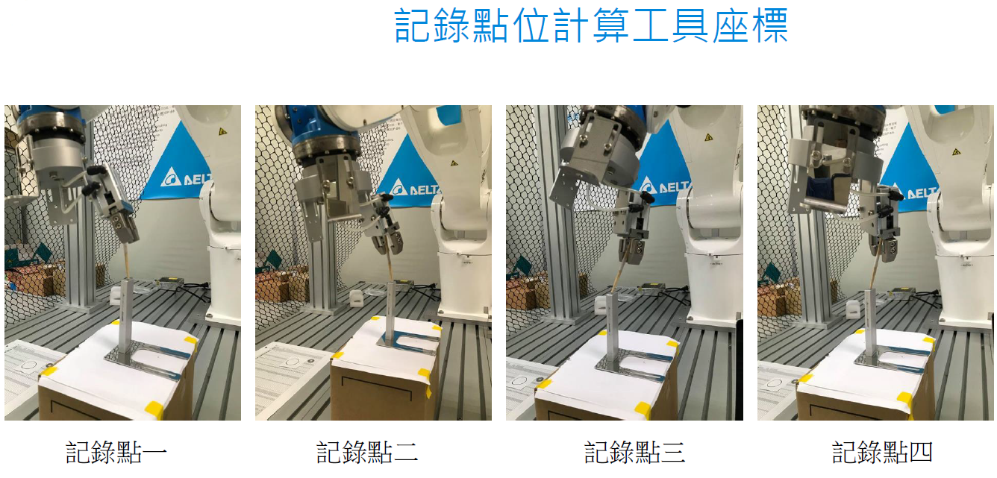

答：

1. 開啟程式DRAStudio，點選點位管理員的「工作座標」，在「工作尺寸」區塊內點選「計算」，進入工具尺寸計算畫面，如圖六所示。其中，設定工具尺寸時，(A)寬、(B)高及(C)角度的設定方式為圓柱座標，如圖七所示：

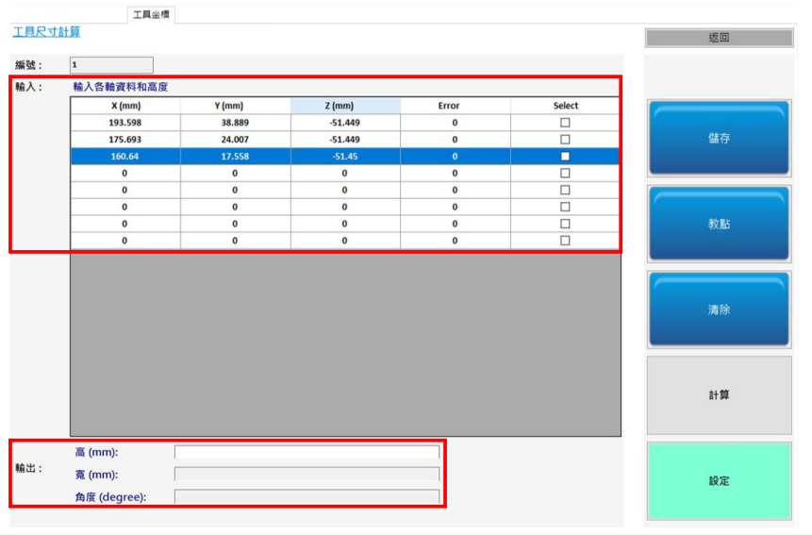

圖六、工具尺寸計算畫面

圖七、工具座標及工具尺寸參數說明

1. 在平台上放置一物體並選定一點位A。經由教導盒的操控，使手臂夾爪的其中尖端點B接觸到點A，如圖八所示。

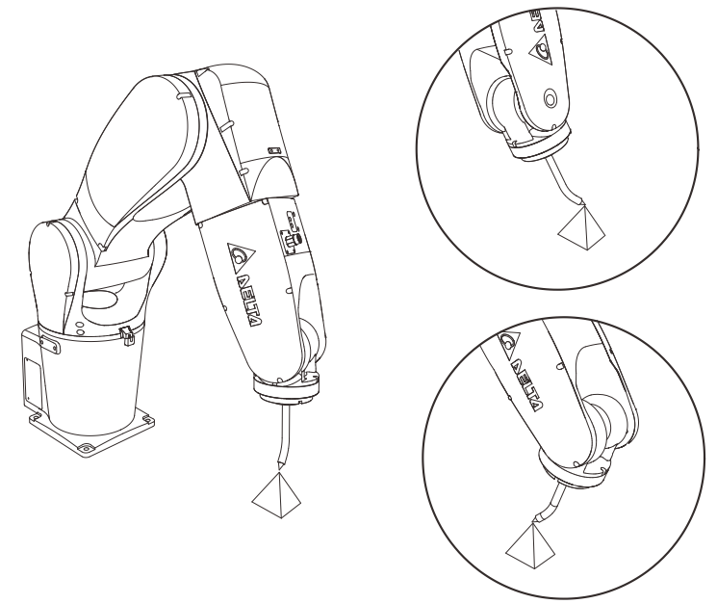

點B

點A

圖八、VA工作尺寸教導示意圖

1. 在工具尺寸計算畫面中點選第一行表格，並按下「教點」，記錄此時的x, y, z, Rx, Ry, Rz。
2. 接著以不同角度讓點A與點B進行接觸並教點到不同行表格中，重複兩次。
3. 在「Select」欄位中勾選紀錄的三個點位，並按下「計算」，如圖九。

圖九、「Select」欄位中勾選欲計算的點位進行工具尺寸計算

1. 計算完畢後下方的輸出即會顯示新的工作尺寸，如圖十。

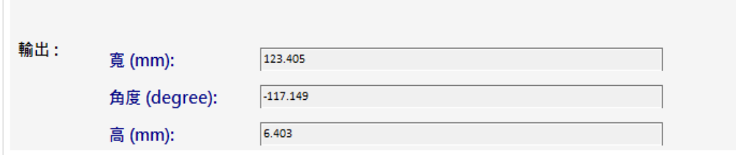

圖十、工具尺寸計算畫面下方的輸出顯示

1. 請說明如何使用DRA Studio記錄點位?請寫出DRA Studio的操作步驟，以區域點位為例? 另外，若需要測試該點的運動，請說明操作步驟?

答：

點選觸控螢幕點選左側欄位中的「程序 / 程序」，並開啟指定專案，如圖十一(a)所示。接著點選「點位」以進入點位資料介面，表格上方顯示「區域」代表進入區域點位設定。最後點選「教點」按鈕即可儲存該區域點座標位置並可從表格中確認該點座標及索引，如圖十一(b)所示。若要測試該點的運動，可點選圖十一(b)中的 ”Go MovP”、”Go MovL” 或 “Go Lift”三種方式測試。

|  |  |
| --- | --- |
|  |  |
| (a)開啟專案 | (b)區域點位資料之儲存及測試 |
| 圖十一、記錄成一區域(Local)點座標位置之操作 | |

1. 研讀DMV2000的應用技術手冊電子檔pp. 5-6到5-13之”**斑點**”處理操作說明，依演算法原理、操作程序、設定參數、重點注意事項、與結果輸出等說明該元件的功能。

答：

* 演算法原理：

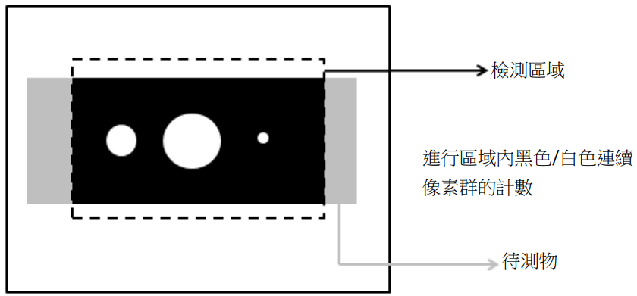

此元件基於影像處理和分析之原理，首先將輸入的影像進行二值化處理，將影像轉換為黑白兩色。接著通過掃描輸入影像，找到連續的黑色或白色像素區域，這些區域被視為斑點，最後計算每個斑點重心、面積、周長等特徵，並進一步分析和處理。

* 操作程序：

1. 進入**面積工具主選單**，點選**影像選擇**並選擇登入圖像。
2. 進行**ROI、顏色條件、前處理、參數設定、限制、定位**調整。
3. 點選**執行**以啟動斑點檢測程序，系統將自動掃描並計算斑點的特徵。

圖十二、面積工具主選單

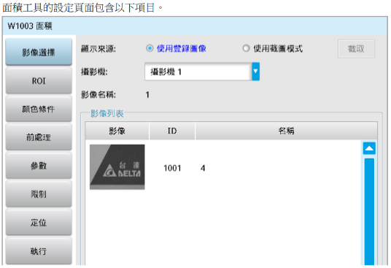

* 設定參數：

◎ 影像選擇

來源攝影機的設定以及檢測圖像顯示的來源，下方的影像列表也會依攝影機而不同。

◎ ROI（設定偵測範圍）

可以選擇的ROI類型包含矩形、圓形、橢圓形、環形、扇形、多邊形、旋轉矩形，多邊形可依照需求設置最多可支援16個點，同時也提供了最多8個遮罩功能遮蔽所要忽略的區塊。

◎ 顏色條件

依照需求可以將彩色影像進行處理，在顏色條件中可以將影像進行轉換，可轉換的方式包含彩色二值化、顏色濃淡、RGB灰階、R灰階、G灰階以及B灰階。

◎ 前處理

前處理包含二值化、擴張、侵蝕、平均值、中值、Laplacian、Sobel X、Sobel Y、Sobel XY、亮度校正、 對比度轉換、濃淡補正以及自訂濾波器，可依照需求來進行疊加最多6組或者是透過自訂濾波器來產生自定義的前處理效果。

◎ 參數

內容包含二值化、物件偵測、斑點條件、參考以及原點，詳細設定如下：

* 二值化

設定二值化的上/下限，在二值化範圍內的像素將會變成白色，其餘像素將變為黑色，如圖十三，設定二值化下限為60，二值化上限為200，那麼灰階值為60~200的所有像素將轉換為白色，其餘將轉換為黑色。

圖十三、二值化設定示意圖

* 物件偵測

設定計數白物件還是黑物件的斑點。

* 斑點條件

當搜尋條件為複數時，可依據面積、周長、水平/垂直中心位置、外接矩形之水平位置/垂直/寬度/高度、圓度以及主軸角度的增減進行排序，詳細內容請參考DMV2000的應用技術手冊，不再一一說明。

* 參考

當搜尋的數量為複數時，可選擇第n個為結果輸出目標。

* 原點

系統設定的原點位置（0,0）於畫面左上角，可以透過輸入欲要修改成原點的座標數值來達到移動原點至該處的效果。

◎ 限制

當取得檢測結果後，需要知道該結果是否合格時，即需要在此項目中設定其上、下限值，於斑點工具中可以

進行設定的項目一共有以下幾項。

* 斑點數量：設定斑點數量的上、下限值。
* 斑點重心X座標：設定斑點重心X座標的上、下限值。
* 斑點重心Y座標：設定斑點重心Y座標的上、下限值。
* 斑點面積：設定斑點面積的上、下限值。
* 斑點周長：設定斑點周長的上、下限值。

◎ 定位

設定此檢測區域是否跟隨某一個檢測功能的結果調整其座標（X、Y）及角度（Theta），可供其參考的檢測工具包含【形狀】、【斑點】、【邊緣位置】、【邊緣角度】，可以使用物件上的特定Mark進行定位的功能。

* 重點注意事項：

1. 設置參數時，需根據具體應用場景和影像特性來調整，以確保斑點檢測的準確性和可靠性。
2. 選擇檢測區域時，需要注意選擇合適的形狀和位置，以包含目標斑點並排除不必要的干擾。

* 結果輸出：

檢測完成後，系統將輸出斑點的數量以及每個斑點的重心座標、面積、周長等信息，示意圖如下。這些結果可以用於後續的分析、處理和決策，如判斷斑點的分佈情況、大小和形狀等。

